Page Accueil – STRAM GROUP

Hero / Slider Vidéo

Vidéo immersive présentant chantiers, équipes et solutions énergétiques

Le texte : Façonner les infrastructures et les solutions énergétiques qui construiront l’Afrique de demain !

Slogan : « No limit, just sky »

CTA : Découvrir nos expertises →

1. Notre vision

" STRAM GROUP transforme la complexité en résultats concrets. Nous façonnons des infrastructures et des solutions énergétiques durables, capables de renforcer la résilience des territoires et de construire l’Afrique de demain."
Lien : En savoir plus sur « notre vision » →

2. Nos grandes expertises

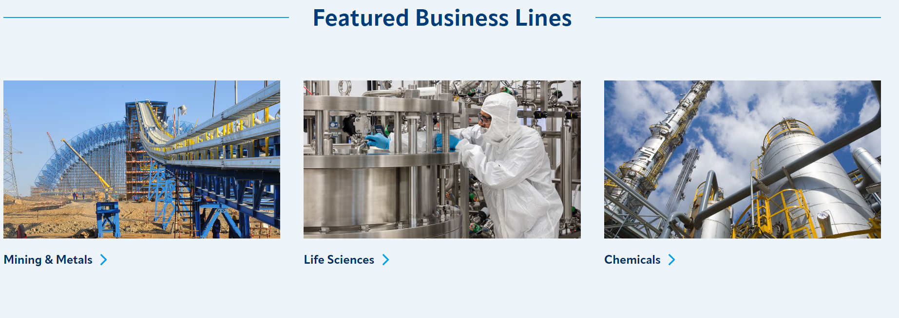
Lien : qui conduit à chacune des expertises →

3. Chiffres clés*

19 ans d’expérience en Afrique

+420 projets réalisés

1154 emplois créés localement

100 % des projets intégrant des pratiques durables

*chiffres de janvier 2026

4. Projets majeurs

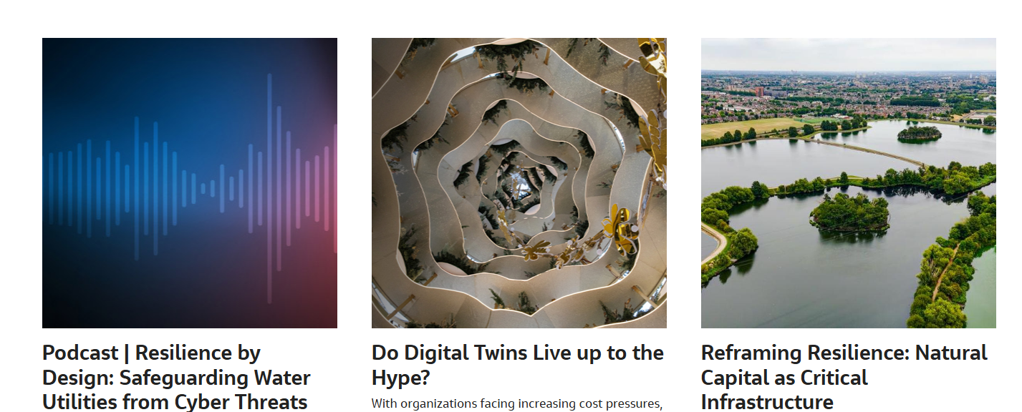

Lien : Voir tous les projets →

5. Engagement durable

"Chaque projet STRAM contribue aux Objectifs de Développement Durable et renforce la résilience des territoires."

Mettre 1 vidéo Youtube qui montre la contribution aux ODD
Lien : Découvrir notre contribution →

6. La vie à STRAM

Déroulé de Témoignages de collaborateurs

Lien : Voir Rejoignez-nous →

7. Call-to-action global

Nous contacter →

Menu Qui sommes-nous
Page Notre Vision

STRAM GROUP s’impose comme un acteur de référence en Afrique, dans l’étude et la réalisation de projets techniques complexes.

Notre objectif est de contribuer à :

- La modernisation des infrastructures
- L’accélération de la transition énergétique
- Le développement d’infrastructures durables et résilientes

Grâce à notre expertise, nous accompagnons entreprises, institutions et territoires dans leurs projets stratégiques, avec fiabilité, innovation et durabilité.

Mission

STRAM GROUP conçoit, pilote et réalise des projets techniques complexes, en mobilisant une expertise complète à chaque étape : étude, ingénierie, réalisation et mise en œuvre.

Notre mission :

- Transformer les défis techniques en réalisations concrètes et durables
- Garantir la qualité, le respect des délais et la conformité réglementaire
- Intégrer des solutions innovantes et responsables, qui créent un impact positif sur les territoires et les communautés

Message de la direction

"Notre engagement est clair : chaque projet doit contribuer au développement durable des territoires et au progrès de nos partenaires. Nous mettons nos compétences au service d’infrastructures solides, d’énergies propres et d’innovations techniques qui préparent l’Afrique de demain."
Melek Jallouli , DG et fondateur de STRAM GROUP

Vidéo Youtube du mot du fondateur

Lien : Contactez-nous →

2. Histoire

Origines et fondation

Fondé en 2007 en Tunisie, STRAM GROUP a vu le jour avec une ambition claire : apporter des solutions techniques innovantes et durables à des projets complexes de génie civil et d’énergie. Dès ses premières années, le groupe s’est positionné sur des réalisations exigeantes, alliant maîtrise technique et rigueur opérationnelle.

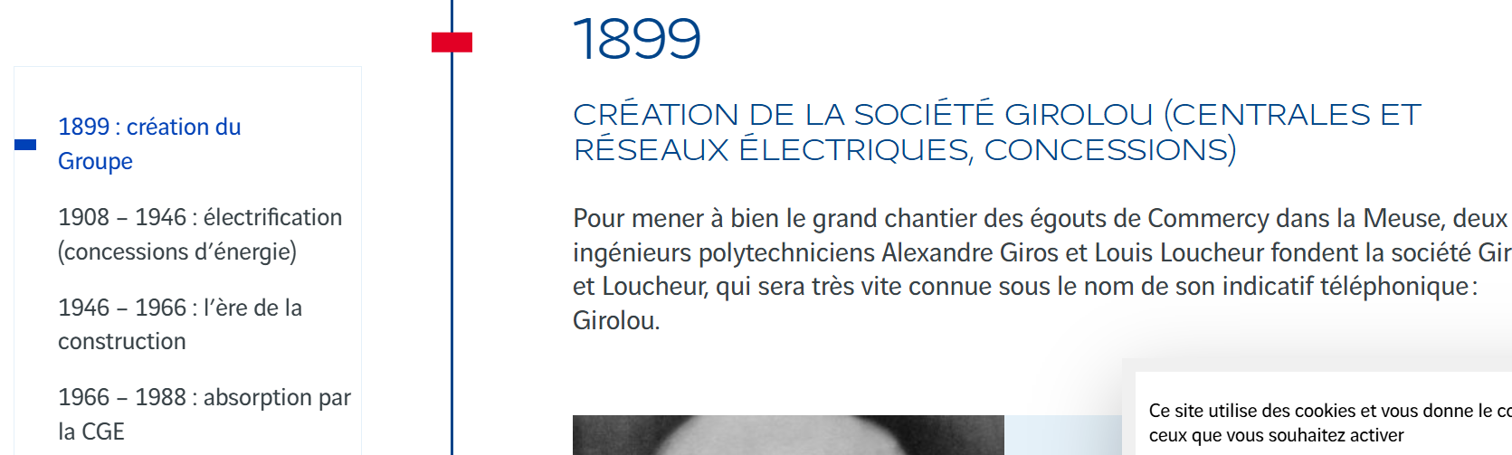

Lien : Découvrez nos projets →

3. Nos valeurs

A STRAM GROUP, nos valeurs guident chaque décision et chaque action. Elles incarnent notre culture et structurent notre manière de travailler avec nos partenaires, nos clients et nos équipes.

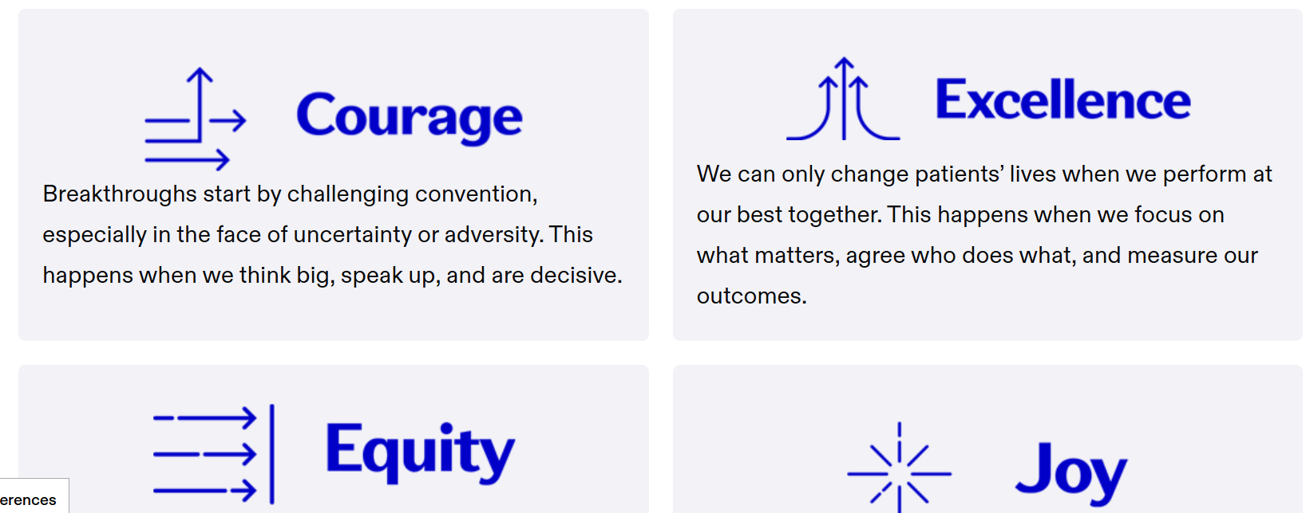

1. Commitment (Engagement)

Chaque projet est conduit avec rigueur pour respecter les délais et la qualité attendue. Nous assurons la transparence et la fiabilité et respectons nos engagements envers toutes les parties prenantes

2. Agilité

Au-delà de notre agilité technique, nous cultivons une véritable résilience organisationnelle. Nos équipes ne se contentent pas de réagir aux imprévus ; elles transforment chaque défi en opportunité d'apprentissage.

3. Respect

Il guide nos interactions avec bienveillance et impose une éthique forte dans le choix de nos solutions techniques. En respectant les équilibres sociaux et environnementaux, nous assurons une performance qui profite à tous nos partenaires locaux.

4. Excellence

Nous veillons à la qualité technique, à la sécurité et à la durabilité de toutes nos réalisations.
Nous cherchons constamment à améliorer nos méthodes et à capitaliser sur les innovations technologiques.

Vidéo Youtube qui parle de nos valeurs

Lien : Découvrez notre impact →

4. Gouvernance

Une gouvernance transparente et structurée est essentielle pour garantir la qualité, la performance et la cohérence de chaque projet. Notre comité de direction (CODIR) assure la supervision stratégique, la coordination des filiales et le suivi des engagements envers nos clients, partenaires et territoires.

Photos + lien Linkedin des membres du CODIR

Notre approche de gouvernance

STRAM GROUP met en œuvre une gouvernance qui repose sur trois piliers :
- Transparence : Décisions claires et communication fluide entre les équipes, filiales et partenaires.
- Rigueur : Suivi strict des budgets, délais et standards techniques.
- Responsabilité : Engagement sur la durabilité, la sécurité et l’impact positif des projets sur les territoires.

Impact stratégique

Grâce à cette gouvernance structurée :

- Chaque projet bénéficie d’un pilotage rigoureux et d’une coordination optimale entre ingénierie, travaux et énergie.

- Les décisions stratégiques intègrent systématiquement les objectifs de durabilité et les ODD.

- Les partenaires et clients peuvent compter sur un interlocuteur unique et fiable pour la réussite de projets complexes.

Vidéo Youtube avec le témoignage des membres du CODIR

Lien : Découvrir nos valeurs →
Lien vers quoi

5. Notre impact

A STRAM GROUP, la durabilité n’est pas une option : c’est une exigence stratégique. Chaque projet est conçu pour créer un impact positif sur l’environnement, les territoires et les communautés.

Parce que les infrastructures façonnent les territoires pour plusieurs décennies, notre responsabilité est de construire des solutions fiables, résilientes et durables, capables de répondre aux enjeux économiques, environnementaux et sociaux d’aujourd’hui et de demain.

Notre approche de la durabilité repose sur une conviction simple : la performance technique et la responsabilité environnementale doivent avancer ensemble.

Construire des infrastructures qui durent

Dans les travaux spéciaux comme dans les projets énergétiques, la durabilité commence par la qualité technique.

Nous concevons des solutions qui prolongent la durée de vie des ouvrages, sécurisent les structures existantes et renforcent la résilience des infrastructures critiques.

En stabilisant, réhabilitant ou renforçant des structures complexes, STRAM contribue à préserver les ressources, à éviter les reconstructions inutiles et à protéger les investissements des territoires.

Accélérer la transition énergétique

À travers ses projets photovoltaïques et ses solutions énergétiques, STRAM participe activement à la transition vers des sources d’énergie plus propres.

Nous contribuons à réduire la dépendance aux énergies fossiles et à limiter l’empreinte carbone des activités économiques.

Développer les compétences et l’emploi local

La durabilité passe également par le développement humain. STRAM mobilise des ingénieurs, techniciens et experts locaux et s’engage dans la formation continue des talents afin de renforcer les compétences techniques dans les territoires où nous opérons.

Chaque projet devient ainsi un levier de transfert de savoir-faire, de création d’emplois qualifiés et de développement économique local.

Construire de manière responsable

Sur nos chantiers, nous cherchons à optimiser l’utilisation des ressources, réduire les pertes de matériaux et privilégier des solutions techniques à impact maîtrisé.

La sécurité des équipes, la gestion responsable des ressources et l’exigence de qualité font partie intégrante de notre manière de travailler.

Construire aujourd’hui les infrastructures de demain

Au-delà de la réalisation de projets techniques, STRAM GROUP poursuit une ambition plus large :
contribuer à bâtir des infrastructures solides, durables et responsables au service du développement des territoires africains.

Parce qu’une infrastructure réussie ne se mesure pas seulement à sa performance immédiate, mais à l’impact positif qu’elle crée sur le long terme.

Une vidéo Youtube d’un projet phare

Découvrir nos projets →

6. HSSE

Engagement HSSE de STRAM GROUP

Au cœur de ses activités, STRAM GROUP place l’Hygiène, la Santé, la Sécurité et l’Environnement (HSSE) comme un pilier fondamental de sa performance durable.

Convaincu que la réussite passe avant tout par le respect et la protection de l’humain, le Groupe s’engage à garantir à chaque collaborateur et partenaire des conditions de travail sûres, saines et respectueuses de sa dignité.

Une démarque responsable et proactive

Cet engagement s’inscrit dans une démarche responsable et proactive, alignée sur les standards internationaux les plus exigeants ainsi que sur les Objectifs de Développement Durable.

STRAM GROUP veille à prévenir les risques, à protéger la santé et la sécurité de toutes les parties prenantes, et à réduire de manière continue l’empreinte environnementale de ses activités. À travers une politique d’amélioration continue, le Groupe renforce sa culture HSSE, assure une conformité rigoureuse aux exigences réglementaires et normatives, et met en œuvre des solutions innovantes pour limiter les impacts liés à ses opérations et installations.

Des objectifs ambitieux

STRAM GROUP poursuit des objectifs ambitieux et mesurables : tendre vers le zéro accident de travail, réduire significativement les incidents et situations à risque, optimiser la gestion des ressources et des déchets, diminuer son empreinte carbone et garantir le développement continu des compétences HSSE de ses équipes.

Cette dynamique repose sur l’engagement collectif, la responsabilisation de chacun et un pilotage rigoureux des performances à travers des indicateurs clés, des retours d’expérience et des actions d’amélioration ciblées. Ensemble, nous contribuons à bâtir un environnement de travail plus sûr et un avenir énergétique durable, fondé sur le respect, l’intégrité et l’excellence.

Une vidéo Youtube qui reprend les grands axes HSSE

Voir Nos contributions aux ODD->
7. Qualité

En attente du contenu de Sy Melek

8. Nos filiales

STRAM GROUP est composé de filiales spécialisées qui permettent de mobiliser les compétences adaptées à chaque projet, tout en garantissant une coordination parfaite et une exécution intégrée. Chaque filiale joue un rôle stratégique pour réaliser des projets complexes, innovants et durables.

1. STRAM Engineering

Études techniques et ingénierie, conception de solutions sur-mesure pour garantir la précision technique et l’efficacité des projets dès la phase de conception.

2. STRAM Travaux Spéciaux

Réalisation de projets techniques à forte complexité afin de Transformer des problématiques techniques exigeantes en solutions fiables et durables.

3. STRAM Plus

Fourniture de produits et solutions chimiques pour le bâtiment et les infrastructures afin d’apporter des solutions matérielles fiables pour renforcer la qualité et la durabilité des ouvrages.

4. STRAM Afrique Travaux

Déploiement et pilotage des projets sur les marchés africains afin d’assurer la réussite des projets STRAM à l’international grâce à une présence opérationnelle et une expertise locale.

Lien : Découvrir nos expertises →

9. Savvy

10. Actualités

Communiqués de presse

Dernières réalisations et événements

Lien vers articles détaillés et vidéos

Page Notre approche

A STRAM GROUP, chaque projet est conçu, piloté et réalisé selon une approche unique qui allie expertise technique, coordination intégrée et innovation durable.

Cette méthodologie nous permet de transformer la complexité en résultats concrets et de garantir un impact positif sur les territoires, les communautés et l’environnement.

1. Expertise technique

STRAM GROUP est reconnu pour sa capacité à résoudre des problématiques techniques complexes, que ce soit dans les travaux spéciaux, l’ingénierie ou les solutions énergétiques.

Maîtrise des technologies avancées et des procédés spécifiques à chaque type de projet.

Solutions personnalisées pour répondre aux contraintes géotechniques, industrielles ou urbaines.

Excellence opérationnelle assurant qualité, sécurité et performance.

2. Approche intégrée

Le groupe adopte un modèle intégré, capable de couvrir l’ensemble du cycle de vie d’un projet :

- Études techniques et ingénierie
- Conception des solutions
- Réalisation des travaux
- Coordination des partenaires
- Mise en œuvre opérationnelle

Cette approche permet de synchroniser les compétences, de réduire les risques et d’assurer une exécution cohérente sur tous les aspects du projet.

Lien vers une vidéo Youtube qui va présenter notre approche intégrée

3. Innovation durable

STRAM GROUP investit dans des technologies et procédés respectueux de l’environnement et performants, pour intégrer la durabilité dès la conception des projets.

- Développement de solutions photovoltaïques et énergies renouvelables.

- Optimisation de l’utilisation des matériaux et réduction des déchets.

- Intégration de pratiques responsables pour limiter l’empreinte écologique des chantiers.

Lien : Découvrir nos expertises →

Page Nos expertises – STRAM GROUP

1. Travaux spéciaux
Texte à fournir par Sy Bassem

Lien : Voir les projets Travaux Spéciaux →

2. Énergie & Photovoltaïque

Texte à fournir par Sy Bassem

Lien : Découvrir nos projets →

Page Projets & Études de cas

Chaque projet STRAM est une illustration concrète de notre expertise, de notre approche intégrée et de notre engagement pour la durabilité et la résilience des territoires.

Nos études de cas présentent le contexte, les problématiques, les solutions apportées, le rôle de STRAM et les indicateurs de performance, tout en mettant en avant les filiales impliquées.

Chaque projet STRAM est plus qu’une réalisation technique : c’est une contribution à la résilience des territoires, à la transition énergétique et au développement durable.
Découvrez comment nous transformons des défis complexes en succès concrets.

Filtrage et recherche :

Par secteur (Industriel, Urbain, Énergie)

Par pays (Tunisie, Afrique de l’Ouest…)

Par expertise (Travaux spéciaux, Photovoltaïque)

Par activité / type de projet

Lien : Filtrer nos projets →

Format d’étude de cas (exemple type)

Lien : Voir tous les projets →

Exemple de page projet/Etude de cas

(((((((((((((((((((Il faut une architecture de page qui permette de mettre en avant tous ces éléments)))))))))))))))

1. Contexte

Description du site, du territoire ou du client

Objectifs et enjeux principaux

Caractéristiques spécifiques (contraintes techniques, environnementales ou réglementaires)

2. Problématique

Complexité ou défi à résoudre

Risques identifiés pour le projet (technique, temporel, environnemental…)

3. Solution apportée par STRAM

Méthodologie et techniques mises en œuvre

Coordination des filiales et partenaires

Innovations ou procédés spécifiques utilisés

4. Rôle de STRAM

Études et ingénierie

Réalisation des travaux et supervision

Gestion intégrée du projet (planning, qualité, sécurité)

5. Indicateurs de performance

Techniques : respect des normes, fiabilité des infrastructures

Économiques : optimisation des coûts, délais respectés

Environnementaux : réduction de l’empreinte carbone, gestion durable des ressources

6. Filiales impliquées

STRAM Engineering / Travaux Spéciaux / STRAM Plus / STRAM Afrique Travaux

7. Supports médias

Photos avant/après, vidéos de chantier, infographies

Page Sustainability

Notre engagement pour un impact durable

A STRAM GROUP, la durabilité n’est pas une option : c’est une exigence stratégique et un moteur d’innovation. Chaque projet est pensé pour réduire l’impact environnemental, créer de la valeur économique et sociale, et renforcer la résilience des territoires.

Notre approche s’inscrit dans les Objectifs de Développement Durable (ODD) définis par les Nations Unies, et se traduit par des actions concrètes sur le terrain.

ODD 6 : Eau propre et assainissement

L’accès à l’eau constitue un enjeu majeur dans plusieurs régions où STRAM GROUP intervient :

Réalisation de travaux d’imperméabilisation, d’étanchéité et de revêtement de protection sur des infrastructures hydrauliques.
Intervention sur des installations de dessalement afin de garantir l’intégrité et la durabilité des structures.
Contribution à la sécurisation des ouvrages et à la prévention des pertes ou contaminations.
Amélioration de la longévité des infrastructures liées à la production et au stockage de l’eau potable.
Participation, à travers son expertise technique, à la fiabilisation de la chaîne d’accès à l’eau.

ODD 7 : Énergie propre et d’un coût abordable

Grâce à notre expertise en énergie photovoltaïque :

Conception, installation et maintenance de solutions solaires clé-en-main

Réduction de la dépendance aux énergies fossiles pour nos clients

Déploiement de solutions durables sur sites industriels, agricoles et tertiaires

Contribution à la transition énergétique en Tunisie et en Afrique

ODD 8 : Travail décent et croissance économique

Nos activités créent des emplois qualifiés et renforcent les compétences locales :

Création d’emplois directs et indirects dans l’ingénierie, les travaux spéciaux et le photovoltaïque

Formation continue et transfert de compétences aux équipes

Application de normes strictes de sécurité et prévention des risques

Contribution à la croissance économique locale à travers nos projets africains

ODD 9 : Industrie, innovation et infrastructures

STRAM GROUP participe à la modernisation et à l’innovation des infrastructures :

Réalisation d’infrastructures durables et performantes

Résolution de problématiques techniques complexes grâce à l’expertise et l’innovation

Approche intégrée garantissant cohérence et sécurité

Modernisation d’infrastructures critiques en Tunisie et sur le continent africain

ODD 11 : Villes et communautés durables

Nous renforçons la sécurité et la résilience des villes et infrastructures :

Stabilisation et réhabilitation d’ouvrages sensibles

Contribution à des projets publics et urbains stratégiques

Expertise technique au service d’aménagements durables

ODD 12 : Consommation et production responsables

Chaque projet vise à optimiser l’utilisation des ressources et limiter les impacts :

Gestion responsable des matériaux et réduction des pertes sur les chantiers

Sélection de solutions performantes et à impact réduit

Sensibilisation des équipes à l’utilisation durable des ressources

ODD 13 : Action climatique

Nos projets photovoltaïques contribuent directement à la lutte contre le changement climatique :

Installation de centrales solaires réduisant significativement les émissions de CO₂

Accompagnement des clients dans leur stratégie bas carbone

Promotion d’une énergie propre et durable au niveau régional

Renforcement de la résilience énergétique des entreprises et collectivités

Vidéo Youtube de Sy Melek sur la contribution aux ODD

Lien : Découvrir nos projets →

Page Carrières – STRAM GROUP

1. Notre politique RH

Un environnement de confiance pour apprendre, innover et avoir un impact.

À STRAM GROUP, nous considérons que la performance durable repose avant tout sur l’humain.
Notre politique RH vise à créer un environnement de travail où chaque collaborateur peut apprendre, évoluer et contribuer activement à la transformation de l’entreprise.

Nous plaçons la confiance, la responsabilisation et l’innovation participative au cœur de notre fonctionnement.

1. Recrutement et intégration

Nous recrutons des profils en adéquation avec nos valeurs et notre culture de travail.

Recrutement basé sur les compétences, le potentiel et l’alignement culturel
Processus d’intégration structuré pour favoriser une prise de poste progressive
Accompagnement des nouveaux collaborateurs dans leur montée en compétence
Promotion de la diversité des profils et des expériences

2. Développement des compétences

STRAM GROUP se positionne comme une entreprise apprenante.

Formation continue technique et managériale
Apprentissage par la pratique et les projets terrain
Partage de savoir-faire entre équipes et métiers
Développement des compétences comme levier central de performance

3. Culture de l’innovation et de l’initiative

Nous encourageons chaque collaborateur à être acteur de l’évolution de l’entreprise.

Valorisation des idées et initiatives internes
Participation à des projets d’amélioration et d’innovation
Droit à l’expérimentation et à l’apprentissage par l’essai
Encouragement de l’intelligence collective

4. Engagement et responsabilité

Les collaborateurs de STRAM GROUP sont impliqués dans des projets à fort impact.

Implication dans des projets à dimension économique, sociale et environnementale
Responsabilisation progressive selon les compétences et l’expérience
Contribution directe à la performance des projets
Culture du résultat et de la qualité d’exécution

5. Environnement de travail et collaboration

Nous cultivons un esprit collectif basé sur la confiance et la coopération.

Travail en équipe et transversalité entre les métiers
Communication ouverte et partage d’information
Management fondé sur la confiance et l’autonomie
Recherche d’agilité et de fluidité organisationnelle

CTA : Découvrez le témoignage des Stramiens →

2. Parole aux Stramiens

Chez STRAM GROUP, ce sont les femmes et les hommes qui font la différence ! Derrière chaque projet complexe, chaque solution technique innovante et chaque réalisation durable, il y a des équipes engagées, expertes et solidaires.

À travers leurs témoignages, découvrez la réalité du terrain, les défis du quotidien et la manière dont nos collaborateurs vivent et construisent les projets STRAM.

(((((((((((((((((((((((Mettre les témoignages comme exemple : https://atlanse.com/nous-rejoindre/temoignages-collaborateurs/ )))))))))))))))))))))))))))

CTA : Découvrez nos offres du moment →

3. Nos offres du moment

STRAM GROUP est un environnement où les talents évoluent au contact de projets techniques exigeants, où ils apprennent en continu et où ils disposent de l’autonomie nécessaire pour proposer, tester et construire des solutions durables en Tunisie et sur le continent africain.

Nos opportunités s’adressent à celles et ceux qui veulent progresser, s’impliquer dans des projets concrets et contribuer à une dynamique collective tournée vers l’impact et la responsabilité.

Postes disponibles

Chaque offre inclut :

Intitulé du poste

Lieu (Tunisie / Afrique)

Type de contrat (CDI, CDD, stage)

Description du rôle : missions principales, responsabilités et objectifs

Profil recherché : compétences techniques et qualités personnelles

Avantages et perspectives : formation, évolution de carrière, participation à des projets innovants

CTA : Postulez dès maintenant →

Pourquoi rejoindre STRAM GROUP ?

Travailler sur des projets à forte complexité technique et à impact durable

Intégrer une entreprise innovante, tournée vers l’Afrique et la transition énergétique

Développer ses compétences grâce à un environnement apprenant et au transfert de savoir-faire

Évoluer dans une culture d’entreprise basée sur la confiance, l’engagement et la responsabilité

4. Rejoignez l’aventure

À STRAM GROUP, chaque collaborateur est acteur de ce que l’entreprise construit. Ici, les projets sont exigeants, les défis sont réels, et chacun dispose de l’autonomie nécessaire pour proposer, expérimenter et faire avancer les choses.

Rejoindre STRAM, c’est intégrer un environnement de confiance, où l’apprentissage est continu, où les idées peuvent devenir des projets concrets, et où l’impact de son travail est visible.

Si vous voulez évoluer, prendre des initiatives et contribuer à des projets ambitieux au service des territoires et de la transition énergétique en Afrique, alors STRAM est fait pour vous.

Pourquoi STRAM GROUP ?

Impact concret
Contribuez à des projets qui transforment durablement les territoires et participent activement à la transition énergétique.

Autonomie et responsabilisation
Prenez des initiatives, proposez des solutions et jouez un rôle réel dans les décisions et les évolutions des projets.

Entreprise humaine et apprenante
Développez vos compétences en continu dans un environnement de confiance, où chacun est accompagné, écouté et encouragé à progresser.

Innovation participative
Testez vos idées, elles peuvent être développées et mises en œuvre concrètement au sein des projets et des équipes.

Esprit collectif
Évoluez dans une culture fondée sur la confiance, la collaboration et la responsabilité partagée, où chacun contribue à la réussite collective.

Mettre le lien d’une vidéo Youtube où on a un témoignage collaborateur

CTA : Postulez maintenant et rejoignez l’aventure →

